

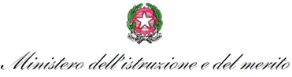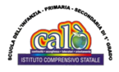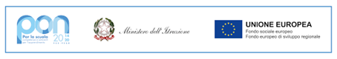

***ISTITUTO COMPRENSIVO “G. CALÒ- G. DELEDDA- S.G. BOSCO”***

*di Scuola dell’Infanzia, Primaria e Secondaria di 1° Grado ad indirizzo Musicale*

*V.le M. D’UNGHERIA N. 86 -74013 GINOSA (TA)*

*tel.+390998245663 - C.F. 90283560739*

*PEO:* [*TAIC878009@istruzione.it*](mailto:TAIC878009@istruzione.it) *– PEC:* [*TAIC878009@pec.istruzione.it*](mailto:TAIC878009@pec.istruzione.it)

*Sito web:* [*www.scuolacalo.edu.it*](http://www.scuolacalo.edu.itc.f/)

***Allegato A (Personale ATA) -* AVVISO SELEZIONE PERSONALE ATA**

Azioni di potenziamento delle competenze STEM e multilinguistiche – D.M. 65 /2023

Titolo del progetto: “PROTAGONISTI DEL FUTURO CON LE STEM E LE LINGUE”

CNP: M4C1I3.1-2023-1143-P-29186

CUP: B34D23003380006

*AL DIRIGENTE SCOLASTICO*

Il/La sottoscritt_____________________________________in servizio presso la Vs. scuola in qualità di _____________________________ a T.I., plesso ___________________________________________

in riferimento all'Avviso per la selezione di Personale ATA, Prot. n. ___________ del _______________,

C H I E D E

di poter svolgere le attività connesse all'incarico indicato di seguito:

Assistente Amministrativo;

Collaboratore Scolastico.

A tal fine allega (solo per gli Assistenti Amministrativi):

Autodichiarazione relativa a:

* esperienze pregresse relative a progetti comunitari (FSE e FESR)- 1 PUNTO PER OGNI ESPERIENZA
* conoscenza delle piattaforme ministeriali, in particolare Scuola Futura PNRR.

*Ginosa ______________ In Fede ________________________________*